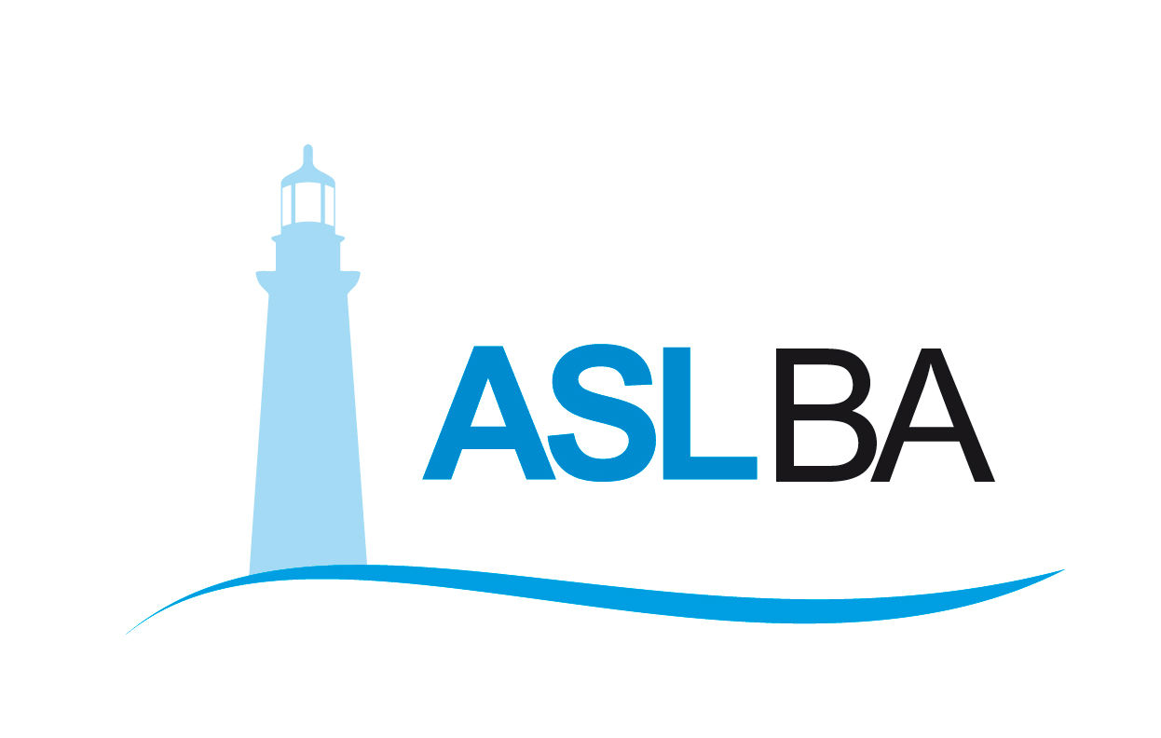
Ufficio Stampa – Direzione Generale
Mail ufficio.stampa@asl.bari.it

COMUNICATO STAMPA

Disabili gravissimi, ASL Bari eroga il contributo CES-C19 della “seconda finestra”

Ammesse le prime 200 domande pervenute dal 9 giugno in poi. I distretti sono già al lavoro per esaminare altre 600 pratiche

Bari, 19 novembre 2020 – Ammesse le prime 200 domande della “seconda finestra” del bando CES- C19, il contributo speciale straordinario stabilito con un bando regionale a sostegno dei disabili gravissimi per l’emergenza sanitaria. La Direzione generale della ASL Bari con un atto deliberativo ha dato mandato ai distretti socio sanitari di procedere alla liquidazione delle somme previste per i primi 200 utenti che hanno presentato domanda dal 9 giugno in poi e che sono risultati “idonei” a seguito di valutazione sanitaria da parte dei distretti socio sanitari di competenza.
A distanza di una settimana dalla conclusione delle verifiche sulle prime istanze, l’azienda sanitaria ha predisposto la liquidazione delle somme in ordine di presentazione della domanda, a scorrimento e sino ad esaurimento delle risorse economiche al momento assegnate. La chiusura tempestiva della fase istruttoria è stata accolta con favore dalle associazioni che tutelano i diritti dei disabili gravissimi, come testimoniato da decine di messaggi di riconoscenza e ringraziamento inviati alla direzione generale della ASL nelle ultime ore.
I referenti dei 12 distretti socio sanitari – impegnati nelle verifiche delle istanze –sono già al lavoro per esaminare altre 600 pratiche che saranno sottoposte nelle prossime settimane a valutazione sanitaria, finalizzata all’ottenimento dell’eventuale erogazione del sostegno economico straordinario. Nonostante la situazione complessa legata alla emergenza sanitaria in corso, gli specialisti dei distretti stanno continuando ad effettuare le visite domiciliari, che permetteranno la conclusione di altre istanze, in modo tale da proseguire con l'autorizzazione e la successiva liquidazione dei primi ammessi al contributo.
Gli utenti interessati saranno contattati dai referenti distrettuali di competenza, prima di allora la direzione generale raccomanda di non recarsi presso gli uffici ASL né ricorrere alle linee telefoniche, per permettere agli operatori di continuare a lavorare regolarmente.

_____________________________________

Valentina Marzo
Ufficio stampa ASL Bari
Email: valentina.marzo@asl.bari.it
Cell. 3291659049

